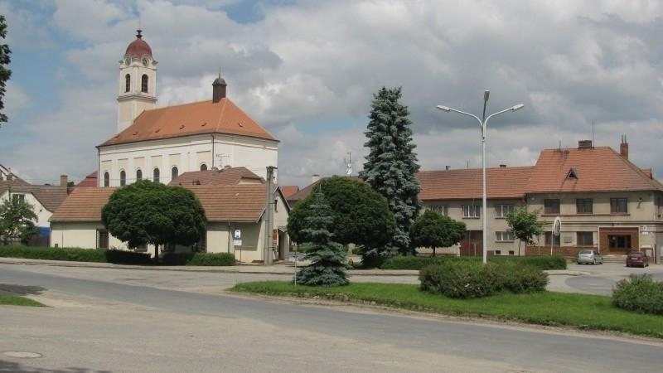

Seznamovací pobyt primy B

? Kde poznáte při hře a různých dobrodružstvích nové spolužáky,
spolužačky a vaši třídní učitelku ?
Na faře v Opatově!!

Milé studentky a milí studenti primy B, přijměte pozvání na seznamovací kurz, který se koná od 4. do 7. září 2017 v Opatově u Třebíče – na faře a v jejím okolí.

Čtěte dále všechny potřebné informace:

Kdy se sejdeme: V pondělí 4.9.2017 v 8.00 hodin před katedrálou na Petrově ( u vchodu do Diecézního muzea) , kde na Vás budu již čekat.
Naše cesta: V 11.20 hod hned po mši svaté odjedeme vlakem do Okříšek.Tam na nás bude čekat autobus, který nás doveze přímo před faru. Se zavazadly tedy nebudeme nikam pěšky chodit.
Co odevzdáme na srazu: Všichni účastníci odevzdají zalepenou podepsanou obálku, v níž bude:
- 2000 Kč (z této částky bude hrazeno jízdné, strava, ubytování na faře a další režijní výdaje)
- kartička zdravotní pojišťovny (nebo její kopie)
- vyplněné zdravotní prohlášení (Nezapomeňte prosím uvést telefonní čísla na rodiče!)
- posudek o zdravotní způsobilosti dítěte od lékaře (pokud je máte např. od prázdnin z tábora, stačí to)
Zároveň se na srazu budou odevzdávat léky, které děti pravidelně užívají. Prosím podepište je a dávkování uveďte ve zdravotním prohlášení.
Co vzít s sebou:
- spací pytel, prostěradlo, oblečení na spaní, event. malý polštářek
- hygienické potřeby, ručník
- utěrku na nádobí
- domácí obuv (tu budeš potřebovat jako první, nechej si ji proto v batohu nahoře)
- sportovní obutí a oblečení (dvojmo)
- psací potřeby, zápisník, baterku, šátek
- menší batoh na výlet
- svačinu a pití na cestu
- vybavení pro veškeré počasí (pláštěnku, sluneční brýle, kšiltovku,…)
- tričko světlé barvy na tvoření

Co naopak necháme doma: veškeré elektronické přístroje a hračky: hrozí totiž jejich poškození a
nebude na ně čas. Výjimku tvoří mobilní telefon, ten si klidně vezmi.
Návrat: ve čtvrtek 7.9.2017 příjezd vlaku do Brna, hl.n. ve 14:36 hod.

Na všechny účastníky kurzu se těší třídní učitelka primy B Magdalena Hamingerová se svými spolupracovníky.
Mobil: 608774838
Mail: magdalena.hamingerova@ bigy.cz
magda.hamingerova@ seznam.cz
Web: www.hamingerova.wbs.cz

